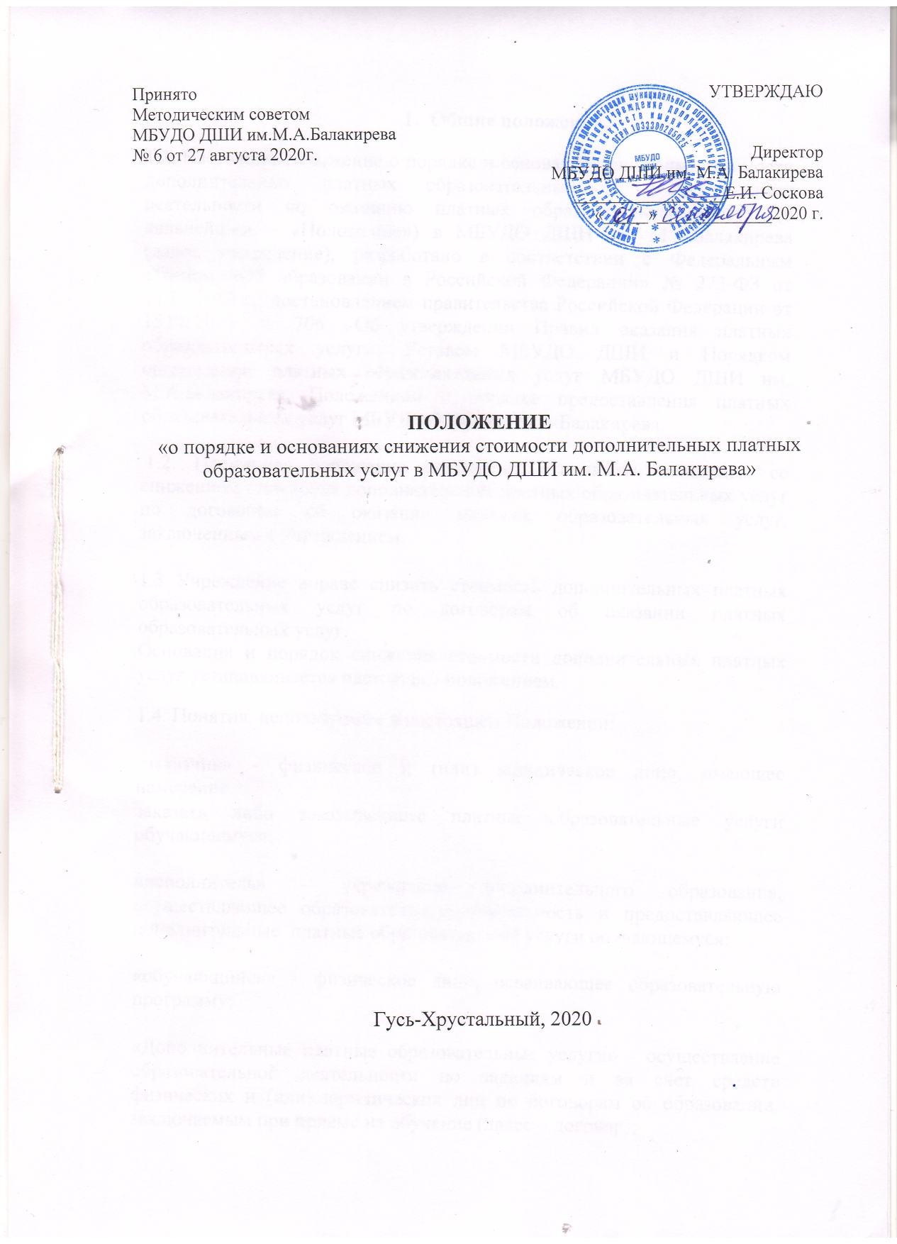
1. Общие положения.

1.1. Настоящее положение о порядке и основаниях снижения стоимости дополнительных платных образовательных услуг организации деятельности по оказанию платных образовательных услуг (в дальнейшем – «Положение») в МБУДО ДШИ им. М.А.Балакирева (далее учреждение), разработано в соответствии с Федеральным законом «Об образовании в Российской Федерации» № 273-ФЗ от 21.12.2012 г., постановлением правительства Российской Федерации от 15.08.2013 № 706 «Об утверждении Правил оказания платных образовательных услуг», Уставом МБУДО ДШИ и Порядком организации платных образовательных услуг МБУДО ДШИ им. М.А.Балакирева, Положением о порядке предоставления платных образовательных услуг МБУДО ДШИ им.М.А.Балакирева.

1.2. Настоящее положение регулирует отношения, связанные со снижением стоимости дополнительных платных образовательных услуг по договорам об оказании платных образовательных услуг, заключенным с учреждением.

1.3 Учреждение вправе снизить стоимость дополнительных платных образовательных услуг по договорам об оказании платных образовательных услуг.
Основания и порядок снижения стоимости дополнительных платных услуг устанавливается настоящим положением.

1.4. Понятия, используемые в настоящем Положении:

«заказчик» - физическое и (или) юридическое лицо, имеющее намерение

заказать либо заказывающее платные образовательные услуги обучающемуся;

«исполнитель» - учреждение дополнительного образования, осуществляющее образовательную деятельность и предоставляющее дополнительные платные образовательные услуги обучающемуся;

«обучающийся» - физическое лицо, осваивающее образовательную программу;

«Дополнительные платные образовательные услуги» - осуществление образовательной деятельности по заданиям и за счет средств физических и (или) юридических лиц по договорам об образовании, заключаемым при приеме на обучение (далее – договор);

1.5. Деятельность по оказанию платных образовательных услуг относится к самостоятельной хозяйственной деятельности ДШИ, приносящей доход, и осуществляется на основании Устава.

2. Основание снижение стоимости дополнительных образовательных услуг.

2.1 Стоимость обучения по каждой платной образовательной программе определяется на основе расчета экономически обоснованных затрат материальных и трудовых ресурсов и прибыли, обеспечивающей финансирование других обоснованных затрат и налогов.

2.2 Основания снижения стоимости дополнительных платных образовательных услуг в МБУДО ДШИ им.М.А.Балакирева:

2.2.1 Дополнительные платные образовательные услуги по договору с родителями (законными представителями) несовершеннолетнего предоставляются бесплатно для следующих категорий обучающихся:
-находящиеся под опекой и попечением;
- дети-инвалиды;
- дети, работников Учреждения;

2.2.2 Предоставляется льгота по оплате дополнительных платных образовательных услуг
- в размере 50% стоимости обучения дети из многодетной семьи;
- при обучении одновременно 2-х детей из одной семьи (за одного ребенка- 100%, за второго – 50%(если стоимость дополнительных платных образовательных программ разная, то льгота в размере 50% стоимости предоставляется на меньшую);
- в размере 25% стоимости, если родитель учащегося – инвалид 1,2,3 группы.

2.3 Снижение стоимости дополнительных платных образовательных услуг осуществляется на основании документов, предоставленных Заказчиком Исполнителю:
- Заявления;
- документа, подтверждающего опекунство над обучающимся;
- копии удостоверения о многодетной семье;
- копии свидетельства о рождении ребенка
- справка об инвалидности.

2.4 Перерасчет стоимости дополнительных платных образовательных услуг производиться, начиная с месяца, в котором Заказчиком были предоставлены указанные документы.

2.5 Решение о снижении стоимости дополнительных платных образовательных услуг рассматривается ежегодно и предоставляется Заказчику на один текущий учебный год.

3. Порядок снижение стоимости дополнительных образовательных услуг.

3.1. При получении документов, подтверждающих основания снижения стоимости дополнительных платных образовательных услуг, предусмотренных настоящим Положением, директор ДШИ издает приказ о предоставлении снижения стоимости дополнительных платных образовательных услуг обучающимся (с указанием основания снижения и стоимости дополнительных платных образовательных услуг).

3.2. Приказ доводится до сведения обучающегося лица, по договору с которым стоимость платных дополнительных услуг снижается.

4. Порядок отмены льгот и скидок.

4.1. Приказы о снижении стоимости дополнительных платных образовательных услуг подлежит отмене директором полностью или частично (либо в них вносится изменения) в случае если:
- в них содержатся недостоверные сведения о лицах, по договору с которыми стоимость дополнительных платных образовательных услуг снижается.
- применительно к лицам, по договору с которыми стоимость дополнительных платных образовательных услуг была снижена, утрачены основания снижения стоимости дополнительных платных образовательных услуг.
-имеют место нарушения обучающимся внутреннего распорядка в ДШИ.
- имеют место нарушения Устава ДШИ и препятствие нормальному осуществлению образовательного процесса.

4.2. При наступлении обстоятельств, указанных в п. 4.1. настоящего Положения, заместитель директора или преподаватель в трехдневный срок предоставляют директору докладную записку об отмене льгот и скидок соответствующему обучающемуся. При этом льгота или скидка отменяется с даты фактического наступления обстоятельств указанных в п. 4.1.настоящего Положения, которая должна быть указана в проекте приказа.

4.3. Приказ об отмене льгот и скидок доводится до сведения обучающегося и его родителей (законных представителей) в установленном порядке.

